FOVIAL- 2015-0053

RESOLUCIÓN DE ENTREGA DE INFORMACIÓN

San Salvador, a las 3: 10 p.m. del 22 de abril de 2015, El Fondo de Conservación Vial luego de haber recibido y admitido la solicitud de información No. FOVIAL-2015-0053 presentada ante la Oficina de Información y Respuesta de esta dependencia por parte de: fernando fuentes, y considerando que la solicitud cumple con todos los requisitos establecidos en el art.66 de La ley de Acceso a la Información Pública y los arts. 50, 54 del Reglamento de la Ley de Acceso a la Información Pública, y que la información solicitada no se encuentra entre las excepciones enumeradas en los arts. 19 y 24 de la Ley, y 19 del Reglamento, resuelven:

PROPORCIONAR LA INFORMACIÓN PÚBLICA SOLICITADA.
Fecha de aprobación del presupuesto del proyecto - Estado del contrato (actual) - Número de firmas licitantes - Estimación del costo - Título del contrato - Firmas del contrato - Alcance de obras del contrato - Variaciones en el precio del contrato - Incremento en el precio del contrato - Variaciones en la duración del contrato - Variaciones en el alcance del contrato - Razones de cambios en el precio - Razones para cambios en el precio en el alcance y duración

- Estado del proyecto (actual) - Costo de finalización (proyectado) - Fecha de finalización (proyectada) - Alcance a la finalización (proyectado) - Razones en cambios en el proyecto - Referencia a informes de auditoría y evaluación - Detalles de contacto (para información del proyecto) - Sector subsector (Como esta clasificado)

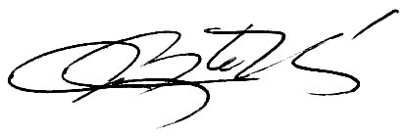

___________________________________

Oficial de Información Institucional

